Những bài học kinh nghiệm Kỳ 29
- Tinh quặng sunfua đồng làm suy giảm oxy – Ba người tử vong trong hầm hàng
Một tàu hàng chuẩn bị dỡ hàng tinh quặng sunfua đồng, và để phục vụ việc này, các nắp hầm hàng số 1 và số 3 đã được mở. Trước khi bắt đầu công tác dỡ hàng, các công nhân bốc xếp (stevedores) đã tổ chức một cuộc họp an toàn và thảo luận về quy trình dỡ hàng, cụ thể như sau:
- Đốc công yêu cầu thuyền viên tàu mở các nắp hầm hàng.
- Đốc công đo nồng độ oxy trong các hầm hàng.
- Đốc công mở các cửa ra vào hầm sẽ dỡ hàng và đóng các cửa hầm khác.
- Đốc công đặt bảng thông báo tại lối vào hầm hàng.
- Cần cẩu của tàu nâng máy xúc gầu (backhoe) và đưa xuống hầm hàng.
- Máy xúc gầu gom hàng (tinh quặng đồng) về giữa hầm hàng.
- Gầu ngoạm của cần cẩu trên bờ ngoạm hàng và đổ vào phễu.
- Phần hàng còn lại mà gầu ngoạm không thể lấy được sẽ được thu gom và dỡ bằng xẻng và chổi.
- Hàm lượng oxy dường như đã được đo tại nhiều vị trí trong cả hai hầm hàng và đều được xác định là bình thường (20,9%). Người lái máy xúc gầu làm việc tại hầm hàng số 3 đã vào hầm qua lối xuống hầm, đi xuống một thang thẳng đứng (dài khoảng 2,5 m), băng qua một sàn nghỉ, rồi tiếp tục xuống một thang nghiêng khác (độ cao thẳng đứng khoảng 4 m). Khi di chuyển đến sàn nghỉ thứ hai, anh ta ngã chúi chân xuống trước, ngã ngồi xuống và bất động.
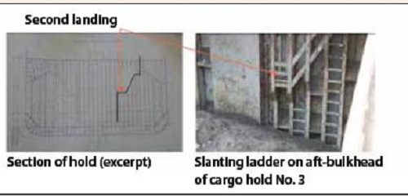
Người điều khiển cần cẩu, chứng kiến vụ ngã, đã hạ máy xúc xuống đống hàng và phát tín hiệu báo động. Sau đó anh rời cần cẩu và chạy đến cửa vào hầm hàng số 3. Hai công nhân bốc xếp đã vào hầm hàng qua cửa vào, để lại các bộ thở độc lập (SCBA) trên boong trên.
Vì họ vào hầm hàng mà không mang SCBA, một công nhân bốc xếp khác đã theo sau để ngăn họ không đi xuống sâu hơn. Khi người thứ ba xuống được nửa chừng thang nghiêng thì cảm thấy khó thở, và một trong hai người đang ở trong hầm ra hiệu cho anh quay lại. Người này đã ra khỏi hầm, cũng như người ra hiệu, nhưng người thứ ba thì đã gục xuống.
Trong khi hai người vừa ra khỏi hầm đang cố lấy lại hơi thở, thuyền viên tàu đã cung cấp cho họ mặt nạ phòng độc. Hộp lọc gắn trên mặt nạ có ghi “Khí và hơi vô cơ”. Một công nhân bốc xếp, được trang bị mặt nạ phòng độc và mang theo bộ SCBA, tiến về cửa hầm hàng số 3. Thuyền phó nhất đã khuyến cáo các công nhân bốc xếp rằng họ phải sử dụng SCBA và việc vào hầm chỉ với mặt nạ phòng độc là rất nguy hiểm.
Tuy nhiên, một công nhân bốc xếp được trang bị mặt nạ phòng độc và mang SCBA trên lưng vẫn tiếp tục vào lại hầm hàng số 3 qua cửa hầm. Lúc đó, một công nhân bốc xếp khác không hiểu được lời khuyên của thuyền phó nhất (do được nói bằng tiếng Anh). Anh ta nghĩ rằng chiếc mặt nạ đó có thể là mặt nạ cung cấp oxy, vì vậy anh cũng đi vào hầm chỉ với mặt nạ đó.
Khi xuống được nửa chừng thang nghiêng, anh ta cảm thấy khó thở; khi đến sàn nghỉ thứ hai thì cảm thấy choáng váng. Anh quay đầu trở lại boong trên và dùng hết sức lực để bò lên thang. Khi gần tới cửa hầm, thuyền viên tàu đã cứu anh bằng cách kéo tay đưa anh lên boong trên. Người công nhân bốc xếp còn lại bắt đầu leo lên thang cuối cùng nhưng đã rơi xuống hầm sau khi leo được một hoặc hai bậc. Lúc này đã có ba nạn nhân trong hầm hàng, và các nỗ lực cứu hộ để đưa họ ra ngoài phải cần thời gian — quá nhiều thời gian để có thể cứu sống họ.
Báo cáo điều tra sau đó xác định rằng oxy trong hầm hàng số 3 đã bị tiêu thụ bởi tinh quặng đồng thông qua quá trình oxy hóa. Một số phát hiện khác của báo cáo liên quan đến cách đo nồng độ oxy của công ty bốc xếp như sau:
- Các vị trí đo không được tiêu chuẩn hóa và thường không đo nồng độ oxy tại cửa vào hầm.
- Nếu nồng độ oxy đo được thấp hơn 20,9%, việc đo sẽ tiếp tục cho đến khi giá trị trở lại 20,9%; do đó, không có gì lạ khi tất cả các giá trị trong sổ ghi chép đều là 20,9%.
- Nếu bảng thông báo “được phép vào hầm” được treo tại cửa vào, các công nhân bốc xếp vẫn vào hầm hàng ngay cả khi chưa được sự cho phép của người giám sát làm hàng.
- Người đo nồng độ oxy không thông báo kết quả đo cho công nhân bốc xếp; các công nhân bốc xếp vào hầm dựa vào mùi của hàng hóa và việc bảng “được phép vào hầm” đã được treo.
- Thông thường, công nhân bốc xếp không thực sự ý thức được nồng độ oxy, mà tin vào mùi trong hầm và trực giác của bản thân.

- Đáy tàu bị chạm đáy biển, thân tàu bị thủng tại nhiều vị trí
Một con tàu đang hành trình với tốc độ khoảng 16 hải lý/giờ trong vùng nước ven bờ, khi trời gần tối. Thuyền phó trực ca (OOW) đang điều khiển tàu (conning) với Thuyền trưởng có mặt trên buồng lái và một thủy thủ lái tàu cầm lái. Con tàu đang trên hành trình đến một cảng quen thuộc, nhưng lần này sử dụng một tuyến hành trình khác so với các chuyến trước do mớn nước của tàu.
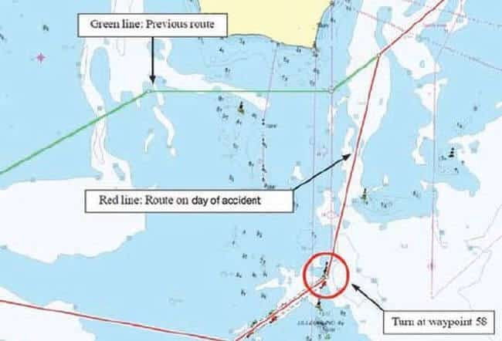
Tại một thời điểm, OOW và Thuyền trưởng có một cuộc trao đổi ngắn về góc tiếp cận các phao tại lối vào tuyến luồng nước sâu, đây là lần đổi hướng tiếp theo tại điểm chuyển hướng số 58. Luồng này chỉ rộng khoảng 0,2 hải lý, với một khu vực nước nông nằm về phía bắc các phao. Góc tiếp cận khiến việc bẻ lái vào luồng trở nên khó khăn, phải đổi hướng từ 192° sang 237°.
Hai người thống nhất sẽ bẻ lái nhẹ sang trái để có vòng quay lớn hơn, nhưng dòng chảy và gió đã tác động lên tàu theo cách mà việc bẻ lái nhẹ này không mang lại kết quả mong muốn. Con tàu vẫn nằm về phía tây so với tuyến dự kiến và đang tiến gần đến một chướng ngại nguy hiểm đơn lẻ được thể hiện trên hải đồ, nằm gần các phao đánh dấu cửa vào luồng nước sâu. Mặc dù tàu được trang bị hệ thống ECS và radar, nhưng lúc này tổ buồng lái chủ yếu đang dẫn tàu bằng quan sát trực quan.
Đột ngột, con tàu bắt đầu rung dữ dội, tốc độ giảm từ 16 xuống còn 7 hải lý/giờ và hướng tàu thay đổi từ 195° sang 204°. Trong vòng một phút, rung lắc chấm dứt và tốc độ tàu tăng trở lại. Thủy thủ đoàn nhanh chóng nhận ra rằng tàu đã chạm đáy biển. Phần đáy thân tàu bị thủng tại nhiều vị trí dọc theo mạn phải, làm hư hại một số két dầu nhiên liệu. Kết quả là một số khu vực bờ biển địa phương đã bị ô nhiễm.
Bài học kinh nghiệm
  - Luôn sử dụng tất cả các phương tiện sẵn có để điều khiển tàu.
  - Khi còn nghi ngờ, hãy giảm tốc độ.
  - Việc thực hiện đổi hướng đó tỏ ra rất khó khăn khi tàu chạy ở tốc độ 16 hải lý/giờ, trong điều kiện gần tối và có dòng chảy về hướng Tây khoảng 1 đến 1,4 hải lý/giờ. Khi kế hoạch hành trình bị sửa đổi, cần kiểm tra lại tính phù hợp của các điểm chuyển hướng và khoảng cách tới các khu vực nguy hiểm. Trong trường hợp này, góc tiếp cận luồng nước sâu là không phù hợp.
- Nổ nồi hơi khiến chuyên gia làm sạch hóa chất thiệt mạng trên tàu chở LNG
Một tàu chở LNG đang nằm cầu tại xưởng sửa chữa tàu để tiến hành sửa chữa nồi hơi chính mạn trái và mạn phải. Công việc bao gồm thay thế số lượng lớn ống sinh hơi và sửa chữa vỏ dẫn khí, do một nhà thầu sửa chữa nồi hơi có uy tín và quen thuộc với con tàu thực hiện. Giám sát kỹ thuật của công ty quản lý tàu và giám sát kỹ thuật của nhà thầu sửa chữa đều có mặt tại hiện trường.
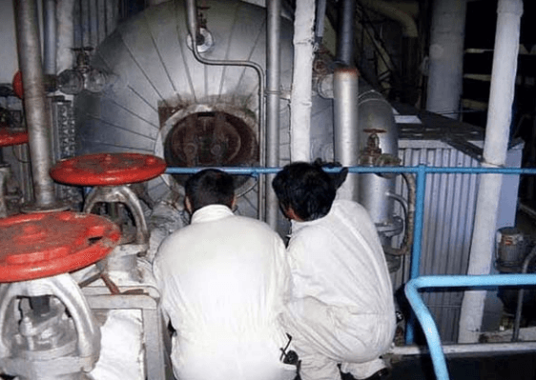
Khi công việc sửa chữa gần hoàn tất, nhà thầu chính đã thuê ngoài một chuyên gia làm sạch hóa chất người Anh – vốn quen biết và có tiếng trong lĩnh vực này – để thực hiện công tác làm sạch hóa chất bên trong nồi hơi sau sửa chữa. Axit sulphamic có chất ức chế được lựa chọn làm tác nhân làm sạch. Thành phần chất ức chế có tác dụng bảo vệ thép nồi hơi khỏi sự ăn mòn của axit; tuy nhiên, một sản phẩm phụ của quá trình này là sinh ra khí hydro. Chất làm sạch có chất ức chế cũng chứa chất tạo màu để chỉ thị nồng độ axit.
Sau khi hoàn thành khóa huấn luyện an toàn do xưởng tàu tổ chức (bao gồm quy trình cấp giấy phép làm việc và vào không gian hạn chế), chuyên gia làm sạch hóa chất tiến hành lắp đặt thiết bị. Tuy nhiên, ông không có bản phương pháp thi công (method statement) cũng như các đánh giá rủi ro để hỗ trợ cho công việc, và cả nhà thầu chính lẫn giám sát kỹ thuật của công ty quản lý tàu đều không yêu cầu các tài liệu này. Có một sự chấp nhận mù quáng rằng ông là “chuyên gia”, và những người có mặt tại hiện trường, bao gồm cả các sỹ quan máy của tàu, hầu như không có sự tương tác nào với ông.
Sau khi thử áp lực thành công, nồi hơi mạn phải được làm sạch dầu mỡ bằng một chất tẩy kiềm thương mại. Công việc này diễn ra suôn sẻ và hoàn thành vào ngày hôm sau. Trong khi đó, công ty quản lý tàu sắp xếp một chuyên gia làm sạch hóa chất người Đan Mạch đến giám sát công tác làm sạch thay mặt cho họ. Điều này không phải là hiếm đối với các hợp đồng có giá trị lớn, nhưng cả nhà thầu sửa chữa chính lẫn chuyên gia làm sạch hóa chất người Anh đều không biết trước về việc ông này sắp đến.
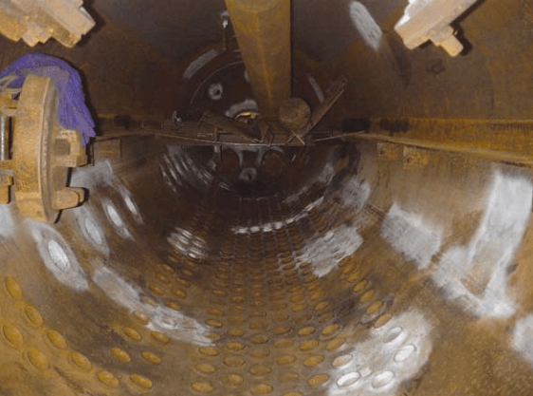
Vào lúc 08:00 ngày tiến hành làm sạch hóa chất, nước được gia nhiệt và tuần hoàn trong nồi hơi. Đến 13:00, nhiệt độ nước đạt 57°C. Vị giám sát lo ngại rằng việc tiếp tục gia nhiệt sẽ làm giảm hiệu quả của chất ức chế nên đã khuyến nghị tắt hơi gia nhiệt. Đến giữa buổi chiều, 800 kg axit sulphamic được cho vào bồn trộn nước/axit. Lúc 17:00, các phép thử xác nhận rằng chất ức chế vẫn còn tác dụng; màu sắc và giá trị pH của dung dịch nước/axit cho thấy nồng độ axit vẫn đạt yêu cầu. Mặc dù đã kiểm tra để bảo đảm không có rò rỉ, nhưng không có dấu hiệu nào cho thấy hệ thống thông gió đã được kiểm tra, nếu quả thực nó đã được lắp đặt.
Đến 21:00, tình hình thay đổi nhanh chóng. Các kết quả thử nghiệm cho thấy thép nồi hơi đang bị axit sulphamic ăn mòn. Chuyên gia người Anh tỏ ra hoài nghi về cách diễn giải kết quả vì ông dự kiến sẽ tiếp tục tuần hoàn dung dịch nước/axit thêm vài giờ nữa. Tuy nhiên, ông đồng ý dừng tuần hoàn và cấu hình lại hệ thống để bơm dung dịch sang một xe bồn trên bờ. Đồng thời, ông yêu cầu nhà thầu sửa chữa sắp xếp mở cửa sau của bao hơi (steam drum) nồi hơi mạn phải để có thể kiểm tra bề mặt bên trong.
Khoảng 21:45, cửa bao hơi được mở, và khi các công nhân đẩy cửa vào trong, có thể cảm nhận rõ lực hút khi lớp gioăng bị phá vỡ. Các công nhân cũng di chuyển một đèn halogen không an toàn phòng nổ (không intrinsically safe) tới một tay vịn gần bao hơi. Lúc 22:00, cả hai chuyên gia làm sạch hóa chất tiến đến cửa bao hơi. Không có phép thử nào được tiến hành để kiểm tra bầu khí quyển bên trong bao hơi về khí độc hay khí dễ cháy. Chuyên gia người Anh cầm chiếc đèn halogen và đặt nó ngay bên trong bao hơi. Chuyên gia người Đan Mạch nhìn thấy một ngọn lửa nhỏ hoặc tia lửa, và ngay lập tức một vụ nổ xảy ra.
Chuyên gia người Anh bị hất văng ra phía sau khoảng 4,5 mét; ông được tìm thấy trong tình trạng bất tỉnh, bị nhiều vết gãy xương và bỏng nặng. Đáng tiếc, ông không qua khỏi và qua đời chín ngày sau đó. Chuyên gia người Đan Mạch cũng bị bỏng, nhưng nhẹ hơn. Không có hỏa hoạn hay hư hại nghiêm trọng đối với lớp sơn hoặc kết cấu.
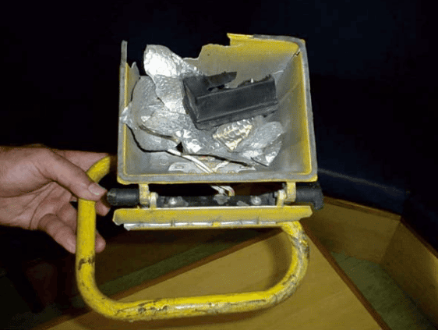
Nguyên nhân gốc rễ / các yếu tố góp phần
- Sự tích tụ khí hydro trong bao hơi, được sinh ra trong quá trình làm sạch. Khi cửa bao hơi được mở, không khí kết hợp với hydro tạo thành hỗn hợp nằm trong dải nổ rất rộng của hydro;
- Việc bố trí thông gió cho nồi hơi không đầy đủ, dẫn đến khí sinh ra không được thải ra môi trường. Nếu nồi hơi được thông gió đúng cách, sự tích tụ hydro đã không xảy ra;
- Việc đưa đèn halogen đang nóng vào một không gian hạn chế chưa được kiểm tra, nơi được biết là có thể chứa khí dễ cháy, là một sai lầm nghiêm trọng trong phán đoán.
Bài học kinh nghiệm
- Mọi không gian kín hoặc không gian hạn chế phải được thông gió đầy đủ trước khi vào hoặc trước khi bắt đầu công việc sửa chữa, và bầu khí quyển phải được kiểm tra đúng quy trình đối với cả khí độc và khí dễ cháy trước khi xác nhận an toàn.
- Tất cả tài liệu ISM phải được tuân thủ đầy đủ, đặc biệt là các tài liệu quy định trách nhiệm của thuyền viên đối với các nhà thầu.
- Thuyền viên phải chủ động tham gia, quan tâm đến các hoạt động của nhà thầu và phải giao tiếp, làm rõ mọi nghi vấn.
- Phiếu an toàn hóa chất (MSDS) của sản phẩm và vật liệu phải được nghiên cứu kỹ; các mối nguy liên quan đến việc sử dụng phải được hiểu rõ và có các biện pháp kiểm soát phù hợp để giảm thiểu rủi ro.
- Axit sulphamic sẽ giải phóng khí hydro khi tác động lên cáu cặn và thép; khu vực làm việc phải được kiểm tra sự hiện diện của hydro sau quá trình làm sạch.
- Chỉ được sử dụng các hệ thống chiếu sáng an toàn phòng nổ (intrinsically safe) trong không gian hạn chế.
- Thủy thủ AB tử vong trong cabin do nồng độ khí phosphine cao
Một thủy thủ AB trên một tàu chở hàng bách hóa được phát hiện đã tử vong trong cabin của mình trong hành trình. Bốn ngày trước đó, tàu đã xếp một lô hàng ngũ cốc cần phải tiến hành hun trùng trong quá trình hành trình.
Trước khi xếp hàng, một nhân viên phụ trách hun trùng đã lên tàu. Ông thực hiện một số kiểm tra và rời tàu chỉ sau 10 phút. Sau khi việc xếp ngũ cốc hoàn tất, nhân viên phụ trách hun trùng quay trở lại. Nhôm phosphide được đưa vào hàng dưới dạng viên nén, sử dụng một que thăm để cắm các viên này sâu vào trong khối hàng. Để hun trùng hàng trong suốt chuyến đi kéo dài 4 đến 5 ngày, các viên nén sẽ phân hủy và sinh ra khí phosphine.
Trước khi rời tàu, nhân viên phụ trách hun trùng đã gặp thuyền phó nhất và cung cấp một buổi hướng dẫn ngắn về các mối nguy liên quan đến hóa chất hun trùng. Ngoài một số giấy tờ liên quan đến việc hun trùng, thuyền phó nhất còn được cung cấp hai mặt nạ phòng độc, một bơm lấy mẫu khí và năm ống thuốc thử để phát hiện khí phosphine. Từ buổi hướng dẫn, thuyền phó nhất hiểu rằng ông và các thuyền viên phải cảnh giác với mùi tỏi, vì đó có thể là dấu hiệu của sự rò rỉ khí hun trùng.
Tàu rời cảng và hành trình diễn ra bình thường. Mép các nắp hầm hàng được bịt kín bằng bọt nở do dự báo có thời tiết xấu trong chuyến đi. Không có việc lấy mẫu có hệ thống nào để kiểm tra sự hiện diện của khí phosphine trong suốt hành trình. Vào buổi sáng ngày xảy ra tai nạn, thủy thủ AB đã làm việc trên boong để chằng buộc thiết bị nhằm đối phó với thời tiết xấu, và được nhìn thấy trong phòng ăn vào giờ trưa, mặc dù anh ăn rất ít. Trong ngày hôm đó, một thuyền viên khác, có cabin cùng boong, nhận thấy có mùi rất nồng ở hành lang bên ngoài cabin của thủy thủ này. Tuy nhiên, anh không lo lắng vì bản thân anh và nhiều thuyền viên khác đều cảm thấy buồn nôn do biển động, và trong bồn giặt có chất nôn.
Vào lúc 08:00 sáng hôm sau, thủy thủ AB được phát hiện trong cabin, nằm trên sàn cạnh ghế dài. Anh dường như đã chết được một thời gian và mọi dấu hiệu đều cho thấy anh tử vong do ngộ độc khí phosphine.
Khi tàu đến cảng, các phép thử cho thấy nồng độ khí phosphine rất cao trong cabin của thủy thủ AB và trong khoang liền kề. Cả hai không gian này đều nằm phía trên vách ngăn phía sau của hầm hàng, với sàn kéo dài nhô ra phía trên không gian hầm hàng khoảng 0,5 m (xem hình).
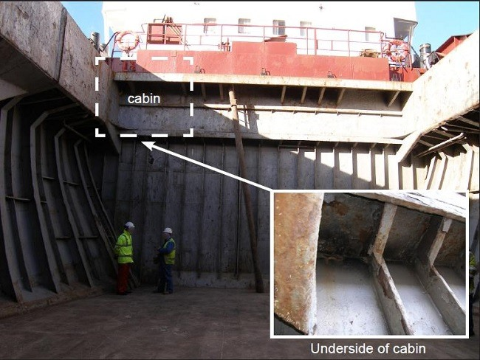
Mặc dù đã tiến hành kiểm tra rất kỹ lưỡng, không tìm thấy con đường xâm nhập rõ ràng nào để khí hun trùng đi từ hầm hàng vào cabin. Chỉ sau khi khu vực dưới sàn trong hầm hàng được làm sạch hoàn toàn khỏi lớp rỉ sét, các lỗ kim xuyên vào cabin mới được phát hiện.
Bài học an toàn
Chủ tàu/người khai thác tàu có khả năng phải hun trùng hầm hàng cần bảo đảm:
- Trên tàu có lưu giữ bản Khuyến nghị của IMO về việc sử dụng an toàn thuốc trừ dịch hại trên tàu biển (được đưa vào như một phụ lục của Bộ luật IMDG).
- Thuyền trưởng và các sĩ quan chủ chốt đã đọc và hiểu rõ nội dung của các khuyến nghị của IMO trước khi bắt đầu bất kỳ hoạt động hun trùng nào.
- Việc đánh giá sự phù hợp của con tàu đối với việc chở hàng hun trùng được thực hiện cẩn trọng trước khi quyết định xếp hàng. Việc đánh giá này phải xem xét tuổi tàu, tình trạng kỹ thuật cũng như các đặc điểm thiết kế bất thường có thể làm tăng nguy cơ khi sử dụng thuốc trừ dịch hại.
Thuyền trưởng của các tàu được chỉ định xếp hàng cần hun trùng phải bảo đảm:
- Con tàu có thể xếp và chở an toàn loại hàng dự kiến. Cần đặc biệt chú ý để bảo đảm khí hun trùng không thể xâm nhập vào khu vực sinh hoạt của tàu; phải hết sức thận trọng trước khi chấp nhận các lô hàng cần hun trùng trong thời gian hành trình khi các không gian sinh hoạt nằm ở phía trên hầm hàng.
- Thuyền viên chịu trách nhiệm xếp và chở các lô hàng cần hun trùng hiểu đầy đủ các rủi ro tiềm ẩn và các biện pháp an toàn cần thiết.
- Tàu được trang bị đầy đủ các thiết bị an toàn và thiết bị giám sát khí phù hợp theo quy định trong các khuyến nghị của IMO về sử dụng an toàn thuốc trừ dịch hại trên tàu biển.
- Trước khi bắt đầu hun trùng, nhà cung cấp hóa chất hun trùng phải tiến hành một buổi hướng dẫn đầy đủ, bao gồm các quy trình an toàn, giám sát khí và mọi biện pháp kiểm soát bổ sung cần thiết do các đặc tính riêng của loại hóa chất hun trùng.
- Thiết lập chế độ lấy mẫu khí sớm nhất có thể, và duy trì xuyên suốt hành trình, nhằm phát hiện sự hiện diện của khí hun trùng trong các khu vực sinh hoạt và khu vực làm việc. Tần suất lấy mẫu tối thiểu phải phù hợp với Khuyến nghị của IMO, hoặc thường xuyên hơn nếu nhà cung cấp hóa chất hun trùng có khuyến cáo.
- Thuyền viên được cứu sống nhưng tàu thì bị mất
Một con tàu với đơn vị quản lý mới và thủy thủ đoàn mới đã rời cảng trong tình trạng chạy rỗng. Thủy thủ đoàn mới được cho là đã không kiểm tra tình trạng của các két dằn, trong khi các két này đang đầy khoảng 80%. Tại cảng tiếp theo, 116 container loại 20 feet (TEU) đã được xếp vào trong hầm hàng và trên boong. Thủy thủ đoàn không thực hiện bất kỳ thay đổi nào đối với điều chỉnh các két dằn. Ở cảng kế tiếp, nước ngọt được lấy lên tàu trước khi khởi hành đi cảng đích cuối cùng.
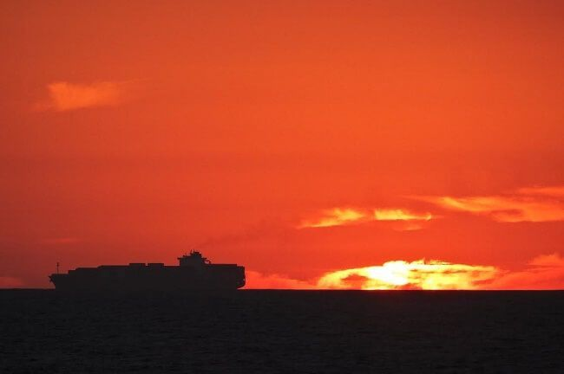
Không lâu sau khi rời cảng, con tàu gặp gió mạnh và sóng lớn. Do lắc ngang mạnh, tàu bắt đầu bị nghiêng khoảng 25° sang phải. Sau khoảng một giờ, độ nghiêng tăng lên 30°. Không cố gắng xác định nguyên nhân của việc tàu bị nghiêng, Thuyền trưởng đã phát tín hiệu cấp cứu (mayday) và ra lệnh cho toàn bộ thuyền viên rời tàu xuống bè cứu sinh. Cả 12 thuyền viên sau đó đều được trực thăng cứu an toàn. Vào thời điểm đó, tàu đã nghiêng khoảng 45°, nhưng toàn bộ container trên boong vẫn còn nguyên vị trí.
Sáu ngày sau, lực lượng tìm kiếm phát hiện con tàu vẫn còn nổi và nghiêng từ 15° đến 30° sang phải. Toàn bộ container trên boong lúc này đã biến mất, nhưng các nắp hầm hàng vẫn còn nguyên và có vẻ không bị hư hỏng. Khi tàu cứu hộ đến nơi khoảng 4 ngày sau đó, con tàu đã chìm. Nguyên nhân chính xác của việc tàu bị nghiêng và việc tàu bị chìm không được xác định một cách dứt khoát.
Cuộc điều tra cho thấy thủy thủ đoàn đã không nhận thức đầy đủ về mức độ nghiêm trọng của điều kiện thời tiết được dự báo và do đó đã không áp dụng các biện pháp phòng ngừa khi gặp thời tiết xấu. Hướng đi của tàu đặt thân tàu nằm ngang sóng mặt và sóng lừng mạnh, dẫn đến hiện tượng lắc ngang dữ dội kéo dài.
Trong trường hợp không có các yếu tố rõ ràng nào khác, nguyên nhân khiến tàu bị nghiêng lớn nhiều khả năng liên quan đến sự thay đổi ổn định tàu do nước vào tàu, và/hoặc do sự thay đổi trạng thái của các két dằn mà không được nhận biết hoặc kiểm soát.

Bài học kinh nghiệm
  - Thời tiết là “ông chủ” của bạn. Khi còn nghi ngờ, hãy áp dụng ngay các quy trình đi biển trong thời tiết xấu. Nếu con tàu có dấu hiệu nguy hiểm, hãy cho tàu chạy gần đối sóng, giảm tốc độ để giảm lắc ngang.
  - Thủy thủ đoàn mới trên một con tàu mới tiếp nhận? Phải đo tất cả các két để xác định chính xác tình trạng của tàu.
  - Khi xảy ra bất kỳ hiện tượng bất thường nào đối với con tàu, chẳng hạn như tàu bị nghiêng lớn, cần nỗ lực tối đa để xác định nguyên nhân và thực hiện các biện pháp khắc phục kịp thời trước khi quá muộn.
Biên tập từ IMO – Lessons Learned from Marine Casualties III-5 (III 5/15, Phụ lục 1)
-------------------------------------------------

